Коробки разветвительные ТМ «STEKKER» серии: EBX
модели: EBX10-34-44, EBX20-34-44, EBX10-34-55, EBX10-36-55, EBX10-310-55, EBX20-310-55, EBX20-36-55, EBX20-36-44
Инструкция по эксплуатации и технический паспорт
- Описание устройства и назначение
- Коробки разветвительные ТМ «STEKKER» серии EBX предназначены для стационарной установки внутри помещений на поверхности из невоспламеняющихся материалов и защиты разветвлений электрических проводов напряжением до 250В постоянного и до 380В переменного тока (а также, сигнализации и связи) от внешних воздействий.
- Модели EBX20-36-55 и EBX20-36-44 предназначены для организации дополнительной системы уравнивания потенциалов в квартирах, домах, офисах и производственных помещениях.
- Коробки разрешается использовать только внутри помещения.
- Технические характеристики*
Модель | EBX10-34-44 | EBX20-34-44 | EBX10-34-55 | EBX10-36-55 | EBX10-310-55 | EBX20-310-55 | EBX20-36-55 | EBX20-36-44
Тип коробки по виду установки | Открытой установки
Количество выходов | 6 | 4 | 4 | 6 | 10 | 10 | 6 | 6
Максимальный диаметр входа, мм | 20 | 20 | 20 | 25 | 25 | 32 | 20 | 25
Форма коробки | Прямоугольная | Круглая | Прямоугольная
Материал корпуса | Полистирол |  | Полистирол, полипропилен |  | Полистирол |  | Полистирол, полипропилен | Полистирол
Габаритные размеры, мм | 85*85*40 | 75*75*40 | 70*70*40 | 100*100*50 | 150*110*70 | 190*140*70 | 100*100*50 | 85*85*40
Температура окружающей среды | -25...+40°С
Степень защиты от пыли и влаги | IP44 |  | IP55 |  |  |  |  | IP44
Климатическое исполнение | УХЛ4
Срок службы | 10 лет
*Представленные в данном руководстве технические характеристики могут незначительно отличаться в зависимости от партии производства. Производитель имеет право вносить изменения в конструкцию товара без предварительного уведомления (см. на упаковке)
- Комплектация
- Коробка разветвительная.
- Упаковка.
- Меры предосторожности
- Установка и подключение должны осуществляться лицами, имеющими необходимую квалификацию, а также, при отключенном электропитании. Обратитесь к квалифицированному электрику.
- Запрещена установка снаружи помещений.
- Эксплуатация коробок при температуре окружающей среды выше 40°С запрещена.
- Запрещена эксплуатация коробки с поврежденным корпусом.
- Радиоактивные и ядовитые вещества в состав изделия не входят.
- Подключение
- Достаньте коробку разветвительную из упаковки: проверьте внешний вид и наличие всей необходимой комплектации.
- Убедитесь, что электропитание отключено.
- Монтаж коробки необходимо осуществлять при температуре окружающей среды от -10 до +30°С.
- Снять заглушки, выкрутить винты и снять крышку с коробки.
- С помощью ножа прорезать в уплотнителе кабельного ввода отверстие необходимого размера.
- Закрепить коробку на предполагаемом месте эксплуатации с помощью дюбелей и саморезов (не входят в комплект).
- Выполнить подключение проводников.
- Установить крышку на место, закрутить винты и вставить заглушки.
- Хранение
Изделие в упаковке хранится в картонных коробках, в ящиках или на стеллажах в сухих и отапливаемых помещениях.
- Транспортировка
Изделие в упаковке пригодно для транспортировки автомобильным, железнодорожным, морским или авиационным транспортом.
- Утилизация
По окончании эксплуатации изделие должно быть утилизировано в соответствии с правилами утилизации твердых бытовых отходов.
- Сертификация
Изделие не подлежит обязательной сертификации.
- Информация об изготовителе и дата производства
Произведено в России. Производитель: ООО "Пласткор" , г. Тула, ул. Н. Островского, д.63, помещение лит. Х1 , тел. : +7 (4872) 74-01-55. Дата изготовления нанесена на стикер изделия в формате ММ.ГГГГ, где ММ – месяц изготовления, ГГГГ – год изготовления.

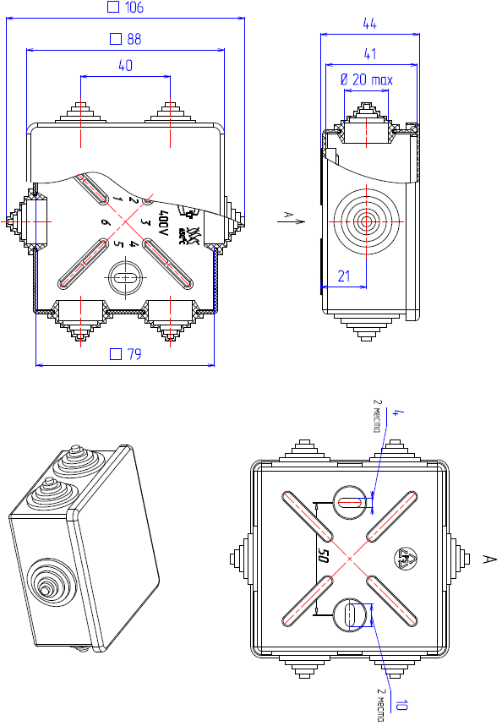
EBX10-34-44
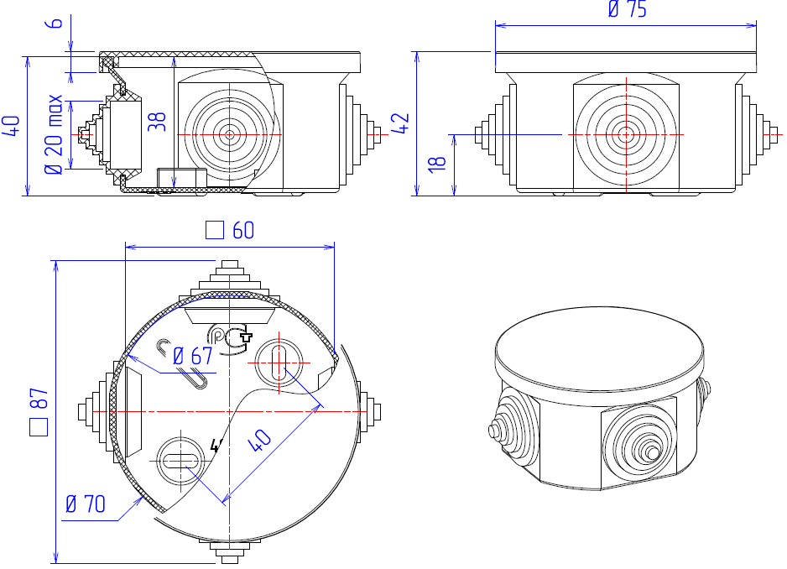
EBX20-34-44
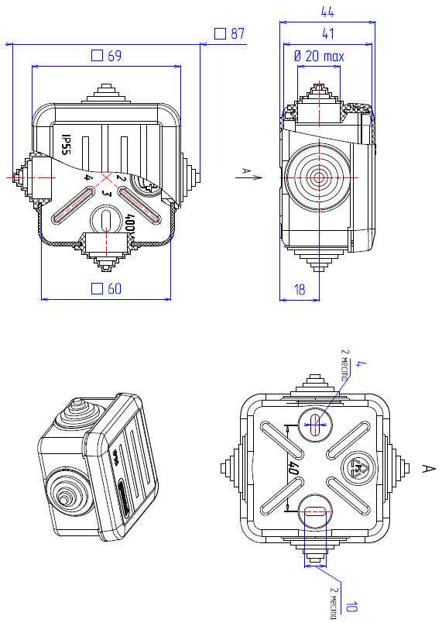
EBX10-34-55
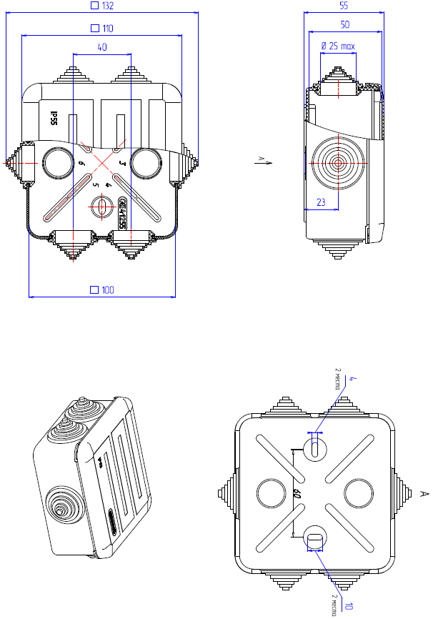
EBX10-36-55
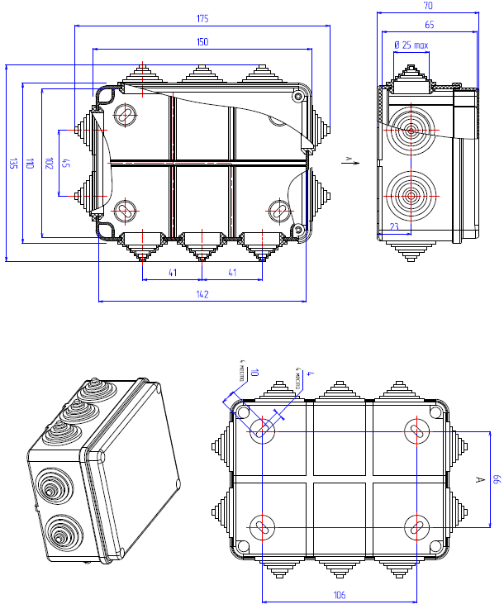
EBX10-310-55
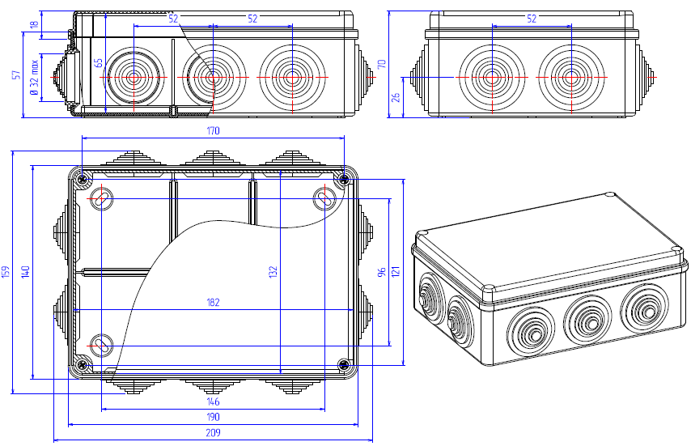
EBX20-310-55
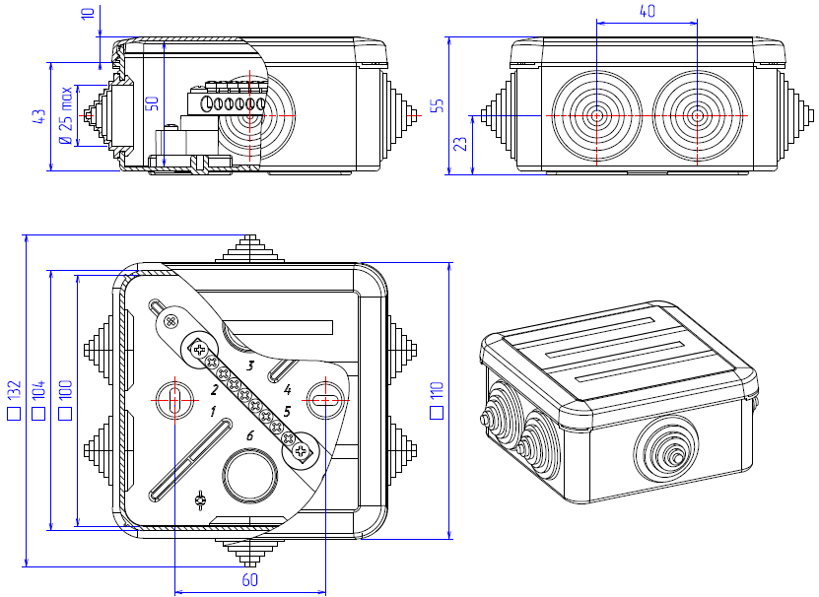
EBX20-36-55
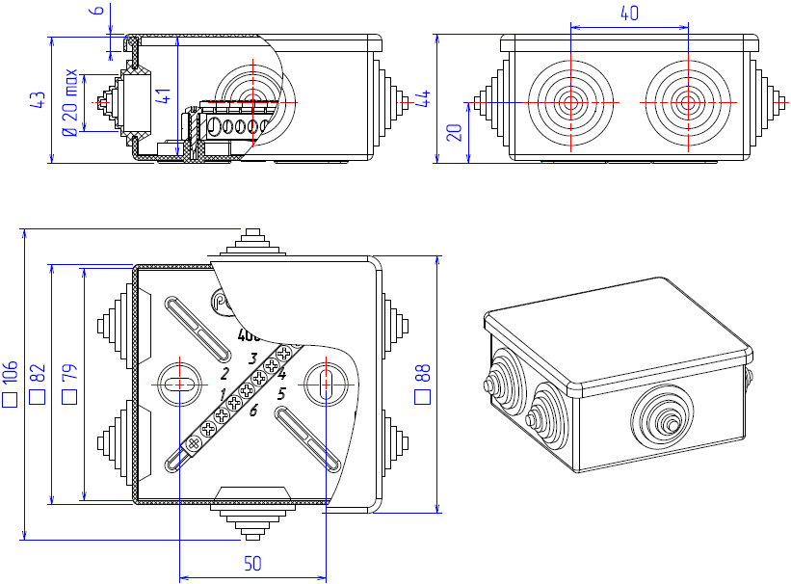
EBX20-36-44

